ХМЕЛЬНИЦЬКЕ НАВЧАЛЬНО-ВИХОВНЕ ОБ’ЄДНАННЯ №1

УРОК – ПОДОРОЖ
«У пошуках піратських скарбів»
З МАТЕМАТИКИ
В 1 КЛАСІ

Учитель початкових класів:
Панькова Н.В.

2017

ТЕМА: Число і цифра 10. Записування числа 10 двома цифрами. Утворення числа 10. Порядкова лічба. Поняття «десятий».
Мета:
- закріплювати навички швидкого рахунку в межах 10;
- повторити послідовність чисел в межах 10 та характеристику чисел;
- через цікаві вправи розвивати інтерес до предмета, кмітливість, увагу, спостережливість;
- сприяти формуванню в учнів елементів логічного мислення – порівняння, аналізу, вміння добирати асоціації;
- виховувати в учнів інтерес до вивчення математики, вміння працювати в колективі, в парах, бажання наслідувати героїв, виховувати вміння слухати вчителя та однокласників.
Обладнання: картки-опори, таблиці, комп’ютер, картки із завданнями, макет корабля, шабля, скрині.

ХІД УРОКУ
І. Організація класу до роботи.
- Діти, посміхніться мені та нашим гостям, «зніміть» посмішку зі свого обличчя долонею і «киньте» своєму сусідові. «Спіймайте» посмішку та «прикрасьте» нею своє обличчя.
ІІ. Мотивація навчальної діяльності.
  - Діти, працюючи з вами на різноманітних уроках, я зрозуміла, що ви дуже полюбляєте подорожі, про які неодноразово мені розповідали. І от сьогодні у нас буде урок «на замовлення». Ми з вами будемо подорожувати.
Бесіда.
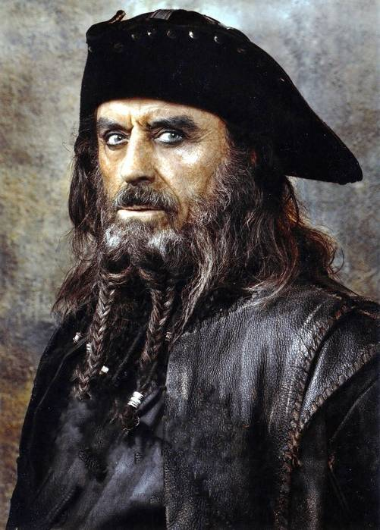
  - Пірати! Хто вони?



  - Джентльмени морських просторів. Протягом багатьох століть їх імена лякали людей: Капітан Флінт, Джек Горобець, Джон Сільвер, Чорна Борода та інші (ознайомлення із фотографіями піратів).

  - Їх називали – грозою Королівського флоту. Вони були дуже хитрі, але водночас дуже допитливі, кмітливі та розумні. Пірати завжди володіли дуже гарними математичними знаннями, для того, щоб змогти прорахувати, у якій точці знаходиться корабель, на якому знаходяться скарби. Усі знайдені скарби вони роздавали бідним людям.
- Сьогодні на уроці математики ми теж будемо показувати, як ми володіємо математичними знаннями і вміннями застосовувати їх на практиці. Ви отримаєте карту. Щоб пройти по карті, і отримати підказки, де заховані скрині, нам необхідно виконати усі завдання, які у цих скринях залишили пірати-наші попередники. Коли усі скрині буде знайдено і всі завдання виконано, ми знайдемо найважливіший скарб у житті.
- Ну що готові подорожувати за скарбами?
- Успіх нашої роботи залежить від вас, діти. Працюючи на уроці не забувайте такі правила:
- Бути активним і уважним.
- Бути старанним.
- Знаючи сам – навчи того, хто не знає і допоможи йому.

IІІ. Актуалізація опорних знань.
  - Рубрика «Математика в віршах»
    - На чому подорожували пірати?
    - Ми з вами теж будемо подорожувати кораблем. Але для того, щоб наш корабель відплив від берега, нам необхідно згадати для чого ми вивчаємо математику? І ось перше завдання, яке називається «Математика в віршах».

Всім відомо, що без чисел неможливо жити,
З математикою, друзі, треба нам дружити!

Ці прості 4 слова, твердо знаєм ти і я:
Математика основа повсякденного життя.

Щоб усе прекрасно знати, треба розум тренувати.
Математика якраз і тренує розум в нас.

Труднощі нас не лякають, вміння мислить помагають. Вирушаємо у путь, хай знання із нами йдуть.
(під музику діти повторюють рухи разом із піратами)

Ми – пірати бойові, в морі знайдемо скарби.
Тільки карту покажіть, компас – друг в руках завжди.

  - Конкурс «Безжальна шабля» (на комп’ютері заставка)
- Завдання: мовчки розв’язати приклад, який записаний на шаблі, головному атрибуту піратів, на планшеті цифр показати «відповідь» до прикладу.
- Якщо приклад розв’яжете правильно, отримаєте карту подорожі, із підказками, де знаходяться скрині.
- Ну що готові?
9 – 2 – 1 + 2 – 0 – 4 + 3 + 2 = 9
Підсумок зробленого.
  - Діти отримують карту подорожі.
  - Учень, який по рахунку «дев’ятий» виходить до дошки, відкриває перший конверт біля скрині і зачитує орієнтир, де знаходиться перша скриня із завданнями.
«Встань обличчям до дверей,
Дев’ять кроків і скарб візьми.»
  - Виконує дев’ять кроків і бере першу скриню.
  - Відкриваємо першу скриню і дістаємо завдання.
3. Робота в парах.
- Давайте попрацюємо в парах і згадаємо характеристику числа 9.
Підсумок зробленого.
4. Математичний диктант.
  - Учні, які характеризували число 9 підходять до карти, відкривають другий конверт біля скрині і 1 учень зачитує орієнтир, де знаходиться друга скриня із завданнями.
«Біля дошки – чобітки, ти в середину гляди!.»
  - Один учень шукає чобітки і в них дістає другу скриню.
  - Відкриваємо другу скриню і дістаємо завдання.

- Тут два завдання.
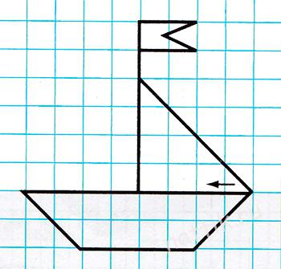
- Перше – зобразити у зошитах схематичний предмет способом копіювання із заданого зразка, правильно розміщуючи по клітинкам.

- І друге завдання, яке вони пропонують нам виконати, це провести математичний диктант, який називається … (заставка на комп’ютері)
- Як ви гадаєте, чому математичний диктант пірати назвали «Морські числа»?
Завдання:
- Уважно слухайте:
- Одна щука, 2 лящі. Скільки разом, полічи? (3)
- 8 чайок над морем літали,
Дружно крилами махали –
3 на землю приземлились.
Скільки чайок залишилось? (5)
- В морі дельфіни піратів забавляли –
5 стрибали, 2 співали.
Хто з вас може, діти, всіх дельфінів полічити? (7)
- Запитав восьминіг: «Діти, скільки в мене ніг?» (8)
- Даша та Соня на морі відпочивали,
А на згадку про море камінці збирали.
В Соні 6, а в Даші ще 3.
Хто нам допоможе їх порахувать.
Звірка з таблицею на комп’ютері.
- Підніміть руку у кого такий ряд цифр, як на комп’ютері?
- У якому порядку зростання чи спадання записано ряд цифр?

5. Самостійна робота. Взаємоперевірка в парах.
- Розташуйте і запишіть цей ряд цифр у порядку спадання.
Підсумок зробленого.
  - Учні, які зачитували ряд цифр, розташований у порядку спадання, підходять до карти, відкривають третій конверт біля скрині і 1 учень зачитує орієнтир, де знаходиться третя скриня із завданнями.
«На вікні вазон стоїть, а за ним наш скарб лежить!»
  - Один учень шукає на підвіконнику за вазоном третю скриню.
  - Відкриваємо третю скриню і дістаємо завдання.

Фізкультхвилинка. (Музична заставка на комп’ютері)

IV. Повідомлення теми і мети уроку.
- Давайте пригадаємо, що таке цифри? (Цифри – це знаки, що позначають числа)
- Скільки всього цифр ми вивчили?
- Давайте їх назвемо: 0,1,2,3,4,5,6,7,8,9
- Як називаються числа, які записують за допомогою однієї цифри? (одноцифрові)
- Назвіть найменше одноцифрове число? Найбільше одноцифрове число?
- Як ви гадаєте, як називаються числа, які записують двома цифрами? (двоцифрові числа).
- Можливо, хтось із вас здогадався, яке найменше двоцифрове число ми сьогодні будемо вивчати на уроці?
- Погляньте на числовий промінь і дайте відповідь на запитання: де знаходиться число 10? (після 9)
- Як отримати число 10? (до 9 додати 1)
  - «Десятий» по рахунку учень підходить до карти, відкриває четвертий конверт біля скрині і зачитує орієнтир, де знаходиться четверта скриня із завданнями.
«Капітану, підкажіть, під столом наш скарб лежить?»
  - Я шукаю четверту скриню і вручаю дітям.
  - Відкриваємо четверту скриню і дістаємо завдання.
V. Первинне сприйняття й осмислення нового матеріалу.

1. «Казка про десятку».

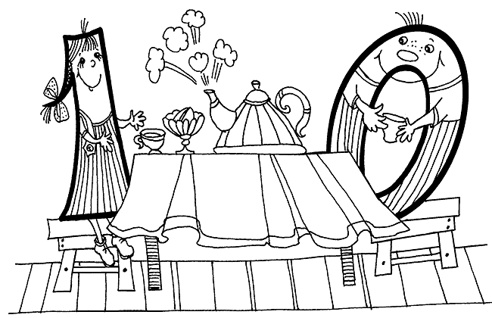

Одиниця і Нуль були найближчими сусідами, але не ходили в гості одне до одного, бо в Одиниці в хаті все було по одному. Але одного осіннього дня налетів сердитий вітер і своїм холодним подихом розвалив будиночок Нуля. Гірко плакав Нулик. Прийшов він до Одиниці, розповів їй про нещастя. Одиниця вислухала розповідь Нуля. Їй стало дуже шкода його, і вона запропонувала Нулеві оселитися в її будиночку. Нуль подумав-подумав і погодився. Гостинна господиня поставила на стіл перед Нулем одну чашку чаю, поклала на одну тарілочку один пиріжок, а сама сіла поряд. І раптом сталося диво: перед ними з’явилось 10 пиріжків і 10 чашок чаю. З тих пір усі казали, що в цій хатині живуть дві цифри, які складають число 10.
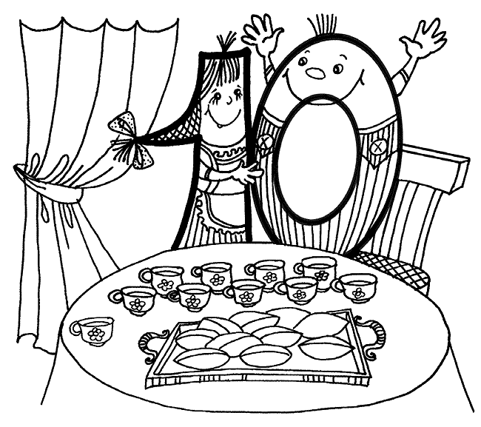

- Письмо цифри 10.
- Давайте поглянемо, як записується число 10.
- Число 10 пишеться у двох клітинках з використанням двох цифр 1 та 0.
- Ми вже з вами вивчили, як пишуться цифри 1 та 0.
- Хто із вас може вийти, пригадати нам усім правильне написання цифр 1 та 0?

Цифра 1.
- Починаємо писати вище від середини клітинки і ведемо коротку похилу лінію до правого кута. Не відриваючи руки, пишемо вниз довгу пряму лінію від середини нижньої сторони клітинки.
Цифра 0.
- Писати починаємо, де верхній правий кут. Ліворуч повертаємо, донизу опускаємо, плавненько заокруглюємо і вгору – знову в кут. Вийшов гарний нуль!
- Цифра перед нулем десятки означає.
- Якщо перед цифрою поставити 1 утвориться 1 десяток, якщо 2 – 2 десятки і т.д.
- Порахуємо десятками від 10 до 90.
- Перед тим, як прописати число 10 підготуємо наші пальчики до роботи.

- Зарядка для пальчиків.
Ручку я в руці хитаю, та між пальчиків кручу.
Неодмінно кожний пальчик бути слухняним я навчу.

- Письмо в повітрі (заставка на комп’ютері)
- Діти, на крапочці запишіть каліграфічно число 10 стільки разів, скільки забажаєте, але не менше, ніж 5 разів.
Перевірка зробленого. Обміняйтесь зошитами і обведіть в кружечок олівчиком найкраще написання 10.

- Ознайомлення із складом числа 10 («Корабель асоціацій» - заставка на комп’ютері).

10

1 2 3 4 5

9 8 7 6 5

- Робота із «монетами» номіналом 1 копійка. (Діти усі випадки складу числа 10 викладають на парті).

Легко можна запам’ятати,
Якщо числа зачарувати:
Буратіно – довгий ніс (1)
Парасольку в дощ приніс (9).
Отже, якщо їх з’єднати.
Можна 10 враз пізнати.
Лебідь по морю блукав (2)
Окуляри з очей зняв (8).
Отже, якщо їх з’єднати.
Можна 10 враз пізнати.
Жаба плигала в траві, (3)
Поки спали косарі.
Взяли коси трударі (7)
І не стало вмить трави.
Отже, якщо їх з’єднати.
Можна 10 враз пізнати.
Якщо стільчик розхитався (4)
Значить хтось на ньому грався.
До гори його верти.
Та замок йому вручи (6).
Отже, якщо їх з’єднати.
Можна 10 враз пізнати.
Пальців 5 в одній руці (5),
Пальців 5 в другій руці (5).
Отже, якщо їх з’єднати.
Можна 10 враз пізнати.

Підсумок зробленого.

VІ. Узагальнення і систематизація знань.
- «Десятий» по рахунку учень підходить до карти, відкриває п’ятий конверт біля скрині і зачитує орієнтир, де знаходиться п’ята скриня із завданнями.
«Скарб наш високо лежить, треба стільчик принести!»
- Учень підсуває стільчик і на шафі дістає п’яту скриню.
- Відкриваємо п’яту скриню і дістаємо завдання.

Фізкультхвилинка для очей (завдання на комп’ютері).

- «Подумай і розв’яжи (заставка на комп’ютері)
- Самостійна робота на картках – в парах.
7 10 5 + 5 9

10 8 6 + 3 10

10 10 8 + 2 10

Підсумок зробленого.

Самооцінка виконаної роботи.
- Розмалювати червоним олівцем квадратик, якщо ви не зробили жодної помилки.
- Зеленим олівцем – якщо, зробили 1 або 2 помилки.
- Синім – якщо 3 і більше помилок.
Підсумок зробленого.
  - Учні, які зачитували правильні відповіді до завдання, підходять до карти, відкривають шостий конверт біля скрині і 1 учень зачитує орієнтир, де знаходиться шоста скриня із завданнями.
«Шоста скриня у гостей!»
  - Відкриваємо шосту скриню і дивимось, що там всередині є ще завдання, виконавши які, ми отримаємо найголовніший скарб у житті.

«Завдання для кмітливих і спостережливих»
  - Що важче 1 кг золота, чи 1 кг каміння? (однаково)
  - Яка голка не тоне в морі? (риба-голка)
  - В який горщик не можна налити води? (в повний)
  - Якого каміння не буває в морі? (сухого)
  - Червона рибка плавала не в круглому і не в прямокутному акваріумі. Золота рибка – не в квадратному і не в круглому. У якому акваріумі плавала зелена рибка? (в круглому)
  - Уявіть, що ви капітани корабля. На кораблі 29 піратів. Швидкість корабля 10 км/год. Відстань до порту призначення 100 км. Скільки років капітану?
Підсумок зробленого.
  - Дістаємо із скрині пазл, із якого складаємо вислів – «Знання – це скарб, а вміння вчитися – ключ до нього».

VІІ. Підсумок уроку.
Продовжіть речення:
- Мені на уроці було цікаво, бо…
- Я добре зрозумів, як …
- Мені було важко працювати над …
- Мені було легко працювати над …
- Чи сподобався вам урок-подорож?
- Наступного разу, я би хотів бути в ролі… і помандрувати в …
Побажання Піратів дітям.
- Дорогі діти! Хочемо вам подякувати за гарну роботу на уроці. Ми хочемо побажати вам, щоб ви росли здоровими, розумними, чемними і слухняними дітками. А для цього не лінуйтеся, старайтесь добре вчитися.

Підсумок вчителя:
- Не забувайте, діти, що найцінніший скарб – це знання.
- А для мене і для ваших батьків, та й для всієї України, найголовніший скарб – це Ви – діти! Наша надія, опора і віра в краще майбутнє.
- Ну і звичайно, солодкий сюрприз для розумників, щоб легше було «гризти» граніт науки!!!

